**Создание таблицы. Добавление и удаление столбцов.**

Для создания таблицы в качестве примера возьмём таблицу ***student***. В этой таблице будет храниться: «student_id» (идентификационный номер студента), «name» (имя студента), и «major» (специальность студента).

|  |  |  |
| --- | --- | --- |
| **student_id** | **name** | **major** |
| 1 | Jack | Biology |
| 2 | Kate | Sociology |
| 3 | Claire | Chemistry |
| 4 | Mike | Computer Science |

Итак, с помощью команды **CREATE TABLE** _название таблицы_ (); можно создать таблицу. Внутри круглых скобках указывается название столбцов и их тип данных.

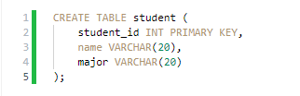

Ключевое слово **PRIMARY KEY** указывает на то, что данный столбец будет хранить NOT NULL (ненулевые) и UNIQUE (уникальные) значения.

Команда **DESCRIBE** **student** предоставляет информацию о столбцах таблицы. Результат выполнения этой команды выглядит следующим образом:

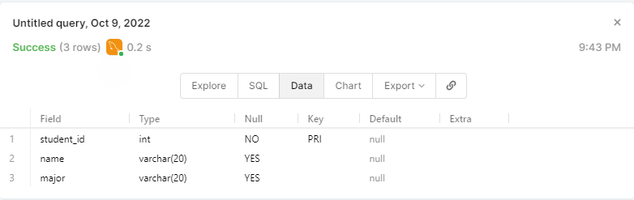

Для того, чтобы добавить столбец в таблицы необходимо использовать команду **ALTER TABLE** _название таблицы_ **ADD** _название столбца_.



Для удаления столбца из таблицы, **ALTER TABLE** _название таблицы_ **DROP** _название столбца_.

